2017年全国教育事业发展统计公报[1]

2017年，全国教育系统深入学习贯彻习近平新时代中国特色社会主义思想和党的十九大精神，按照《政府工作报告》部署，坚持教育 “为人民服务，为中国共产党治国理政服务，为巩固和发展中国特色社会主义制度服务，为改革开放和社会主义现代化建设服务”。坚定不移贯彻新发展理念，转变教育发展方式，教育总体发展水平跃居世界中上行列。

**一、综合**

　　全国共有各级各类学校51.38万所，比上年增加2105所，增长0.41%；各级各类学历教育在校生2.70亿人，比上年增加545.54万人，增长2.06%；专任教师1626.89万人，比上年增加48.72万人，增长3.09%。

**二、学前教育**

　　全国共有幼儿园25.50万所，比上年增加1.51万所，增长6.31%。学前教育入园儿童[2]1937.95万人，比上年增加15.87万人，增长0.83%；在园儿童[3]4600.14万人，比上年增加186.28万人，增长4.22%。幼儿园教职工419.29万人，比上年增加37.50万人，增长9.82%；专任教师243.21万人，比上年增加20.01万人，增长8.96%。学前教育毛入园率[4]达到79.6%，比上年提高2.2个百分点。

图1 1978年、2012年、2015-2017年学前教育在园幼儿和毛入园率

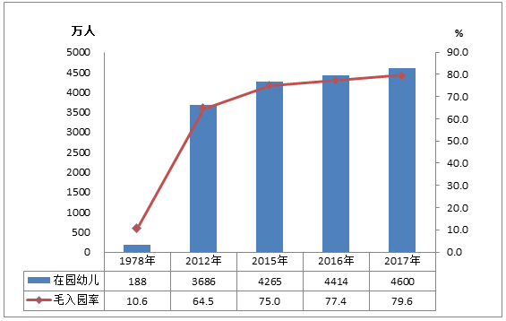

**三、义务教育**

　　全国共有义务教育阶段学校21.89万所，招生3313.78万人，在校生1.45亿人，专任教师949.36万人，九年义务教育巩固率[5]93.8%。

　　1.小学

　　全国共有小学16.70万所，比上年减少1.06万所,下降5.98%；另有小学教学点10.30万个，比上年增加4561个，增长4.63%。招生1766.55万人，比上年增加14.09万人，增长0.80%；在校生10093.70万人，比上年增加180.69万人，增长1.82%；毕业生1565.90万人，比上年增加58.45万人，增长3.88%。小学学龄儿童净入学率[6]达到99.91%。

图2 1978年、2012年、2015-2017年小学在校生和净入学率

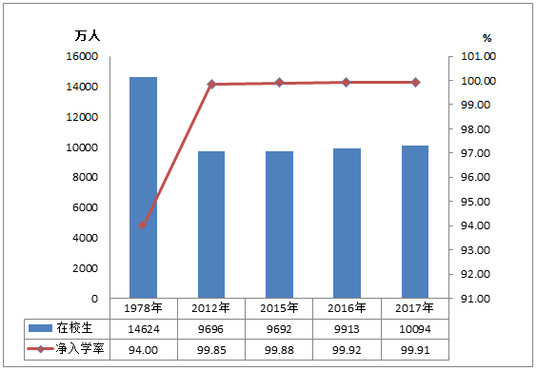

　　小学教职工[7]564.53万人，比上年增加10.80万人,增长1.95%；专任教师[8]594.49万人，比上年增加15.58万人，增长2.69%。专任教师学历合格率[9]99.96%，比上年提高0.02个百分点。生师比16.98:1。

表1 小学学校数、教职工、专任教师情况

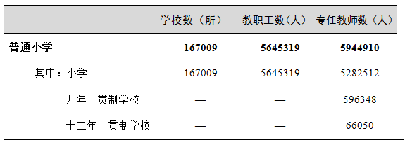

　　普通小学（含教学点）校舍建筑面积75088.46万平方米，比上年增加4123.98万平方米。设施设备配备达标[10]的学校比例情况分别为：体育运动场（馆）面积达标学校比例84.77%，体育器械配备达标学校比例89.99%，音乐器材配备达标学校比例89.60%，美术器材配备达标学校比例89.41%，数学自然实验仪器达标学校比例89.57%。

　　2.初中

　　全国共有初中学校5.19万所（含职业初中15所），比上年减少224所，下降0.43%。招生1547.22万人，比上年增加60.05万人，增长4.04%；在校生4442.06万人，比上年增加112.69万人，增长2.60%；毕业生1397.47万人，比上年减少26.40万人，下降1.85%。初中阶段毛入学率103.5%。

图3 1978年、2012年、2015-2017年初中阶段在校生和毛入学率

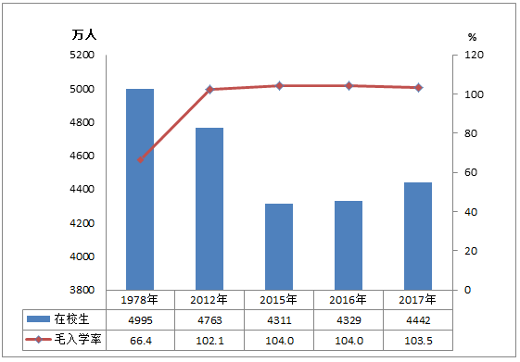

　　初中教职工407.81万人，比上年增加8.06万人,增长2.02%；专任教师[11]354.87万人，比上年增加6.09万人，增长1.75%。初中专任教师学历合格率99.83%，比上年提高0.07个百分点。生师比12.52:1。

表2 初中学校数、教职工、专任教师情况

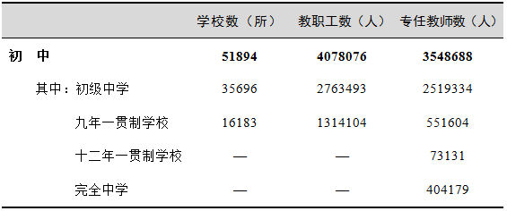

　　初中校舍建筑面积61006.74万平方米，比上年增加3179.54万平方米。设施设备配备达标的学校比例情况分别为：体育运动场（馆）面积达标学校比例90.35%，体育器械配备达标学校比例93.97%，音乐器材配备达标学校比例93.44%，美术器材配备达标学校比例93.17%，理科实验仪器达标学校比例94.11%。

　　3.进城务工人员随迁子女

　　全国义务教育阶段在校生中进城务工人员随迁子女[12]共1406.63万人。其中，在小学就读1042.18万人，在初中就读364.45万人。

**四、特殊教育**

　　全国共有特殊教育学校2107所，比上年增加27所，增长1.30%；特殊教育学校共有专任教师5.60万人，比上年增加0.28万人，增长5.20%。

　　全国共招收特殊教育学生11.08万人，比上年增加1.93万人，增长21.11%；在校生57.88万人，比上年增加8.71万人，增长17.71%；特殊教育毕业生6.94万人，比上年增加1.02万人，增长17.30%。

　　普通小学、初中随班就读和附设特教班招收的学生5.66万人，在校生30.40万人，分别占特殊教育招生总数和在校生总数的51.10%和52.52%。

**五、高中阶段教育**

　　全国高中阶段教育[13]共有学校2.46万所，比上年减少93所，下降0.38%；招生1382.49万人，比上年减少13.78万人，下降0.99%；在校学生3970.99万人，比上年增加0.93万人，增长0.02%。高中阶段毛入学率88.3%，比上年提高0.8个百分点。

图4 高中阶段在校生规模结构

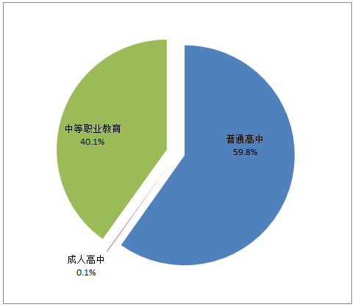

　　1.普通高中

　　全国普通高中1.36万所，比上年增加172所，增长1.29%；招生800.05万人，比上年减少2.87万人，下降0.36%；在校生2374.55万人，比上年增加7.90万人，增长0.33%；毕业生775.73万人，比上年减少16.62万人，下降2.10%。

　　普通高中教职工266.51万人，比上年增加7.31万人，增长2.82%；专任教师177.40万人，比上年增加4.05万人，增长2.34%。生师比13.39:1；专任教师学历合格率98.15%，比上年提高0.24个百分点。

表3 普通高中学校数、教职工、专任教师情况

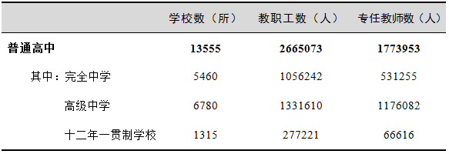

　　普通高中共有校舍建筑面积51511.74万平方米，比上年增加2369.43万平方米。普通高中设施设备配备达标的学校比例情况分别为：体育运动场（馆）面积达标学校比例91.14%，体育器械配备达标学校比例92.97%，音乐器材配备达标学校比例91.82%，美术器材配备达标学校比例91.94%，理科实验仪器达标学校比例93.15%。

　　2.成人高中

　　全国成人高中392所，比上年减少43所；在校生3.94万人，毕业生3.90万人。成人高中教职工3174人，专任教师2421人。

　　3.中等职业教育

　　全国中等职业教育[14]共有学校1.07万所，比上年减少222所，下降2.04%。其中，普通中等专业学校3346所，比上年减少52所；职业高中3617所，比上年减少109所；技工学校2490所，比上年减少36所；成人中等专业学校1218所，比上年减少25所。

　　中等职业教育招生582.43万人，比上年减少10.91万人，下降1.84%，占高中阶段教育招生总数的42.13%。其中，普通中专招生246.25万人，比上年减少8.94万人；职业高中招生148.40万人，比上年减少3.04万人；技工学校招生130.91万人，比上年增加3.71万人；成人中专招生56.88万人，比上年减少2.65万人。

　　中等职业教育在校生1592.50万人，比上年减少6.52万人，下降0.41%，占高中阶段教育在校生总数的40.10%。其中，普通中专在校生712.99万人，比上年减少5.13万人；职业高中在校生414.06万人，比上年减少2.52万人；技工学校在校生338.21万人，比上年增加15.06万人；成人中专在校生127.24万人，比上年减少13.92万人。

　　中等职业教育毕业生496.88万人，比上年减少36.75万人，下降6.89%。其中，普通中专毕业生216.99万人，比上年减少12.03万人；职业高中毕业生128.99万人，比上年减少12.88万人；技工学校毕业生90.48万人，比上年减少2.59万人；成人中专毕业生60.41万人，比上年减少9.25万人。

表4 中等职业教育学生情况

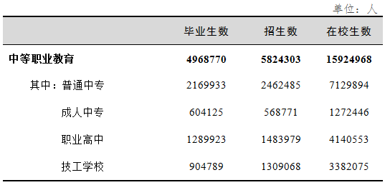

　　中等职业教育学校共有教职工107.97万人，比上年减少0.64万人，下降0.59%。其中，普通中专教职工39.68万人，比上年减少4581人；职业高中教职工34.38万人，比上年减少880人；技工学校教职工26.86万人，比上年增加3512人；成人中等专业学校教职工5.97万人，比上年减少3939人。

　　中等职业教育学校共有专任教师83.92万人，比上年减少393人，下降0.05%，生师比[15]19.59:1。其中，普通中专专任教师30.16万人，比上年减少1120人；职业高中专任教师28.61万人，比上年增加979人；技工学校专任教师19.88万人，比上年增加2352人；成人中等专业学校专任教师4.48万人，比上年减少2437人。

**六、高等教育**

　　全国各类高等教育在学总规模[16]达到3779万人，高等教育毛入学率达到45.7%。全国共有普通高等学校2631所（含独立学院265所），比上年增加35所，增长1.35%。其中，本科院校1243所，比上年增加6所；高职（专科）院校1388所，比上年增加29所。全国共有成人高等学校282所，比上年减少2所；研究生培养机构815个，其中，普通高校578个，科研机构237个。普通高等学校校均规模[17]10430人，其中，本科学校14639人，高职（专科）学校6662人。

图5 1978年、2012年、2015-2017年高等教育在学规模和毛入学率

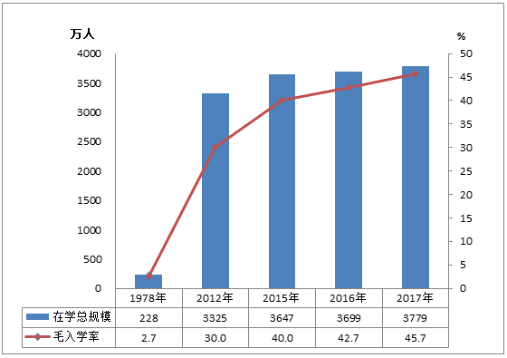

　　研究生[18]招生80.61万人，其中，全日制69.19万人。招收博士生8.39万人，硕士生72.22万人。在学研究生263.96万人，其中，在学博士生36.2万人，在学硕士生227.76万人。毕业研究生57.80万人，其中，毕业博士生5.8万人，毕业硕士生52.0万人。

　　普通本专科招生761.49万人，比上年增加12.88万人，增长1.72%；在校生2753.59万人，比上年增加57.74万人，增长2.14%；毕业生735.83万人，比上年增加31.65万人，增长4.49%。

表5 普通本专科学生情况

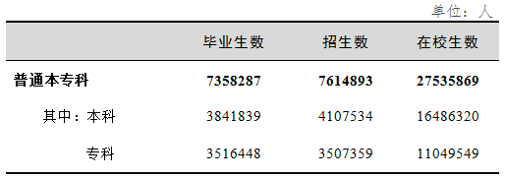

　　成人本专科招生217.53万人，比上年增加6.30万人，增长2.98%；在校生544.14万人，比上年减少40.25万人，下降6.89%；毕业生247.04万人，比上年增加2.57万人，增长1.05%。

　　全国高等教育自学考试学历教育报考470.94万人次，取得毕业证书55.27万人。

　　普通高等学校教职工244.30万人，比上年增加3.82万人，增长1.59%；专任教师163.32万人，比上年增加3.13万人，增长1.95%。普通高校生师比[19]为17.52:1，其中，本科学校17.42:1，高职（专科）学校17.74:1。成人高等学校教职工4.14万人，比上年减少1711人；专任教师2.4万人，比上年减少1224人。

　　普通高等学校校舍总建筑面积[20]95400.32万平方米，比上年增加2729.28万平方米；教学科研仪器设备总值[21]4995.29亿元，比上年增加479.87亿元。

**七、成人培训与扫盲教育**

　　全国接受各种非学历高等教育的学生927.37万人次，当年已毕（结）业980.84万人次；接受各种非学历中等教育的学生达4538.30万人次，当年已毕（结）业4744.07万人次。

　　全国职业技术培训机构8.92万所；教职工51.50万人；专任教师28.96万人。

　　全国有成人小学0.97万所，在校生75.42万人，教职工1.93万人，其中，专任教师1.08万人；成人初中506所，在校生12.70万人，教职工1772人，其中，专任教师1367人。

　　全国共扫除文盲28.27万人，另有30.40万人正在参加扫盲学习。扫盲教育教职工1.44万人，其中，专任教师7546人。

**八、民办教育**

　　全国共有各级各类民办学校17.76万所，比上年增加6668所，占全国比重34.57%；招生1721.86万人，比上年增加81.63万人，增长4.98%；各类教育在校生达5120.47万人，比上年增加295.10万人，增长6.12%。其中：

图6 民办教育在校生规模结构

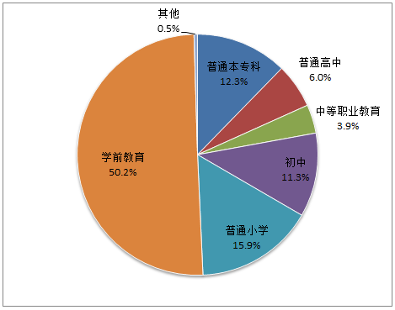

　　民办幼儿园16.04万所，比上年增加6169所，增长4.00%；入园儿童999.32万人，比上年增加34.24万人，增长3.55%；在园儿童2572.34万人，比上年增加134.68万人，增长5.53%。

　　民办普通小学6107所，比上年增加132所，增长2.21%；招生137.70万人，比上年增加9.94万人，增长7.78%；在校生814.17万人，比上年增加57.84万人，增长7.65%。

　　民办初中5277所，比上年增加192所，增长3.78%；招生209.09万人，比上年增加20.36万人，增长10.79%；在校生577.68万人，比上年增加44.87万人，增长8.42%。

　　民办普通高中3002所,比上年增加215所，增长7.71%；招生111.41万人，比上年增加8.52万人，增长8.28%；在校生306.26万人，比上年增加27.18万人，增长9.74%。

　　民办中等职业学校2069所，比上年减少46所，下降2.17%；招生78.68万人，比上年增加5.04万人，增长6.84%；在校生197.33万人，比上年增加13.19万人，增长7.16%。

　　民办高校747所(含独立学院265所，成人高校1所)，比上年增加5所。普通本专科招生175.37万人，比上年增加1.51万人，增长0.87%；在校生628.46万人，比上年增加12.25万人，增长1.99%。硕士研究生招生747人，在学1223人。另有民办的其他高等教育机构800所，各类注册学生74.47万人。

**注释：**

　　[1]各项统计数据均未包括香港特别行政区、澳门特别行政区和台湾省。部分数据因四舍五入的原因，存在着与分项合计不等的情况。

　　[2][3]含独立设置的幼儿园和附设幼儿班幼儿。

　　[4]毛入学率，是指某一级教育不分年龄的在校学生总数占该级教育国家规定年龄组人口数的百分比。由于包含非正规年龄组（低龄或超龄）学生，毛入学率可能会超过100%。

　　[5]九年义务教育巩固率，是指初中毕业班学生数占该年级入小学一年级时学生数的百分比。

　　[6]小学学龄儿童净入学率，是指小学教育在校学龄人口数占小学教育国家规定年龄组人口总数的百分比，是按各地不同入学年龄和学制分别计算的。

　　[7]因九年一贯制学校的教职工数计入初中阶段教育，完全中学、十二年一贯制学校的教职工数计入高中阶段教育，而专任教师是按照教育层次进行归类，存在小学教职工数据小于专任教师数据的情况。

　　[8]含九年一贯制学校和十二年一贯制学校小学段专任教师。

　　[9]专任教师学历合格率，是指某一级教育具有国家规定的最低学历要求的专任教师数占该级教育专任教师总数的百分比。各级教育教师的最低学历要求，参照《中华人民共和国教师法》中的相关规定：取得小学教师资格，应当具备中等师范学校毕业及其以上学历；取得初级中学教师、初级职业学校文化、专业课教师资格，应当具备高等师范专科学校或者其他大学专科毕业及其以上学历；取得高级中学教师资格和中等专业学校、技工学校、职业高中文化课、专业课教师资格，应当具备高等师范院校本科或者其他大学本科毕业及其以上学历。

　　[10]设施设备配备达标的学校，是指体育运动场（馆）面积、体育器械配备达到《教育部卫生部财政部关于印发国家学校体育卫生条件试行基本标准的通知》（教体艺﹝2008﹞5号）的相关标准；音乐器材配备、美术器材配备、数学自然实验仪器、理科实验仪器等达到各省、自治区、直辖市规定的仪器配备相关标准。含普通小学、初中和普通高中。

　　[11]含九年一贯制学校、十二年一贯制学校和完全中学初中段专任教师。

　　[12]进城务工人员随迁子女，是指户籍登记在外省（区、市）、本省外县（区）的乡村，随务工父母到输入地的城区、镇区（同住）并接受义务教育的适龄儿童少年。

　　[13]高中阶段包括普通高中、成人高中、中等职业学校。

　　[14]中等职业教育包括普通中等专业学校、职业高中、技工学校和成人中等专业学校。

　　[15]中等职业教育生师比不含技工学校数据。

　　[16]包括研究生、普通本专科、成人本专科、网络本专科、高等教育自学考试本专科等各种形式的高等教育在学人数。

　　[17]普通高等学校校均规模，仅含普通本专科在校生，不含分校点数据。

　　[18]根据教育部办公厅《关于统筹全日制和非全日制研究生管理工作的通知》（教研厅﹝2016﹞2号）有关要求，2017年研究生招生、在校生指标口径发生变化，招生包含全日制和非全日制研究生；在校生包含全日制、非全日制研究生和在职人员攻读硕士学位学生。

　　[19]普通高校生师比，不含分校点数据，学生总数为折合学生数。

　　[20][21]包括学校产权和非产权独立使用。

　　资料来源：

　　技工学校数据来自人力资源和社会保障部；其他数据均来自教育部。